**Создание SQL-запроса с помощью Конструктора**

Чтобы вызвать Конструктор запросов, необходимо ПКМ в области вызвать контекстное меню и в нем выбрать пункт «Создать запрос в редакторе…».

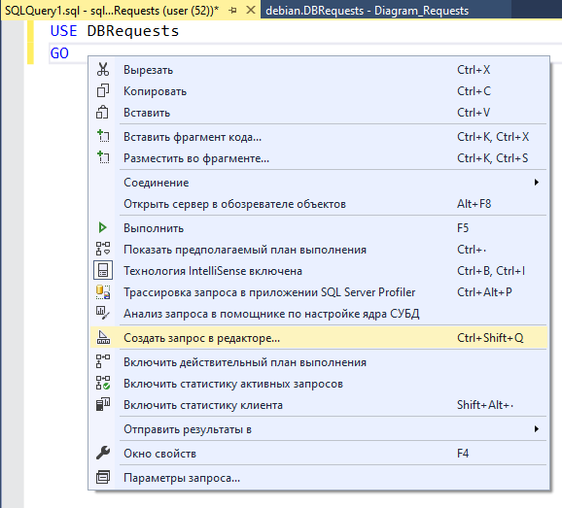

Появится окно, в котором надо выбрать таблицу/таблицы, которые будут участвовать в запросе, нажать кнопку «Добавить».

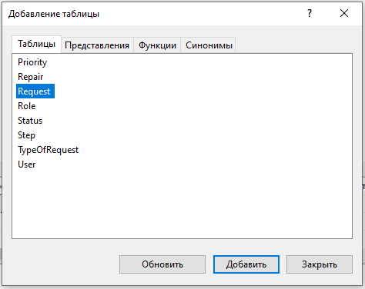

В верхней части окна выбираем поля, которые попадают в запрос. В центральной части снимаем галочки, если поле не требуется в отчете.

В нижней части формируется тест самого запроса.

Для выполнения запроса необходимо нажать кнопку «ОК». Текст запроса перенесется в область запроса для выполнения.

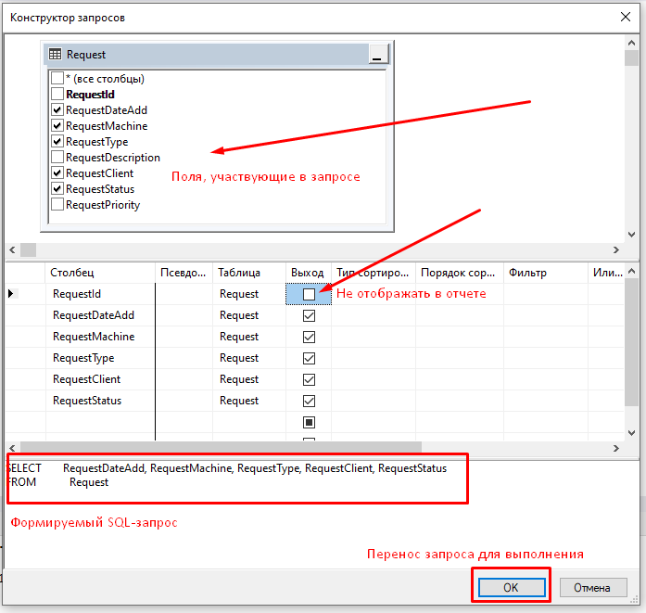

Запрос и результаты запроса (отчет).

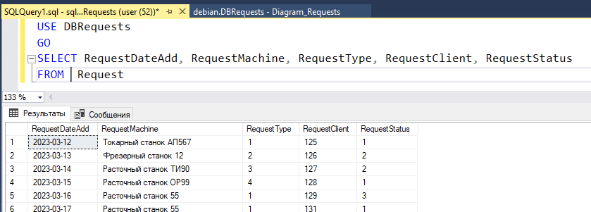

Для более сложных запросов можно использовать Фильтр в Конструкторе. Например, надо создать запрос на интервал дат (выбрать запросы апреля месяца). Добавить поле «Фильтр» напротив нужного поля условие фильтра. Конструктор сам подберет подходящие тип и вид запроса.

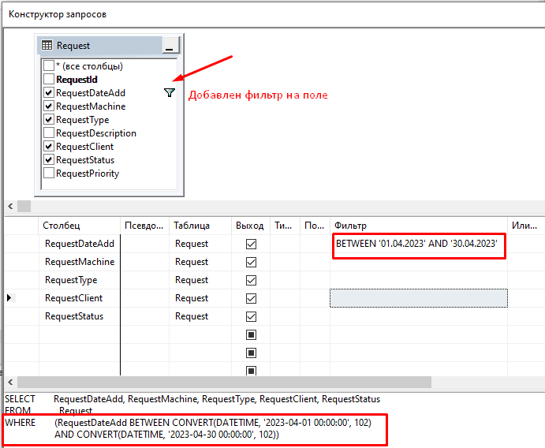

Результаты выполнения запроса

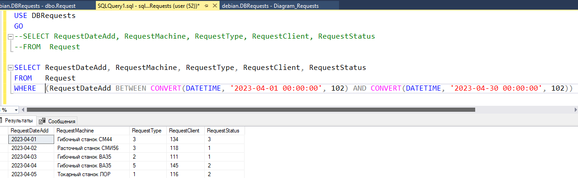

В запросе могут участвовать связанные таблицы. Вывести развернутую информацию о заявках со статусом «выполнена». Выбрать нужные таблицы:

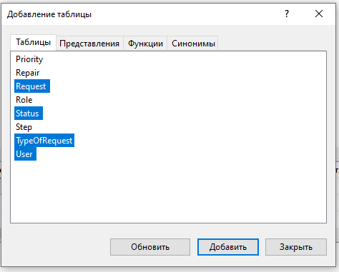

Выбрать необходимые для запроса поля в таблицах. Задать фильтр.

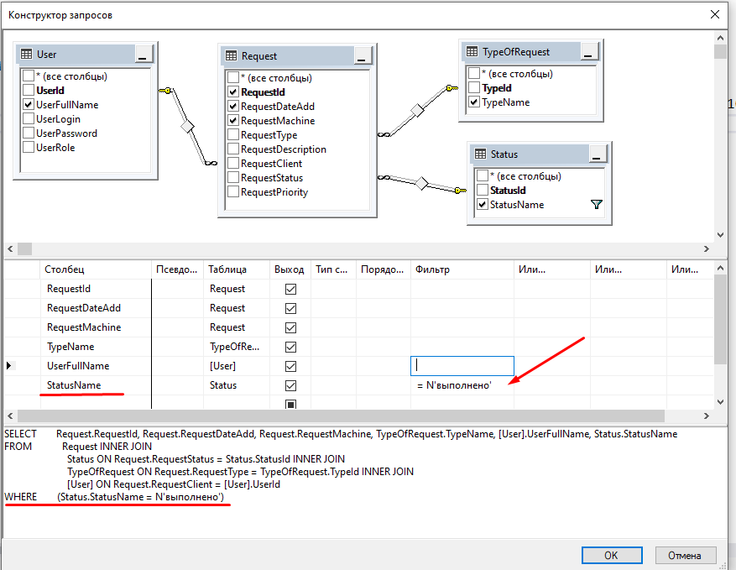

--Вывод развернутой информации о выполненных заявках

SELECT Request.RequestId, Request.RequestDateAdd, Request.RequestMachine, TypeOfRequest.TypeName, [User].UserFullName, Status.StatusName

FROM Request INNER JOIN

Status ON Request.RequestStatus = Status.StatusId INNER JOIN

TypeOfRequest ON Request.RequestType = TypeOfRequest.TypeId INNER JOIN

[User] ON Request.RequestClient = [User].UserId

WHERE (Status.StatusName = N'выполнено')

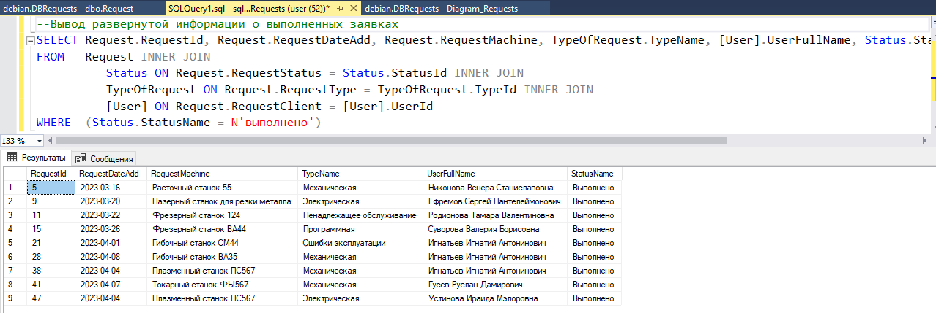

Результат выполненного запроса.

**Варианты запросов:**

1. Для каждого мастера вычислить количество выполненных им запросов.

SELECT COUNT(Repair.RepairId), RepairMaster

FROM Repair

GROUP BY [RepairMaster];

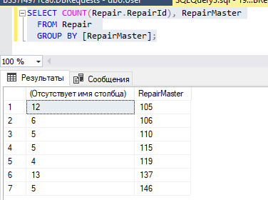

1. Определить среднее время выполнения заявок

SELECT AVG(Repair.RepairTime)

FROM Repair

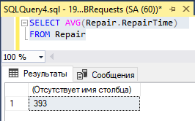

USE testDemo

GO

SELECT RequestDateAdd, RequestMashine, RequestStatus, RequestClient, RequestType

FROM Request

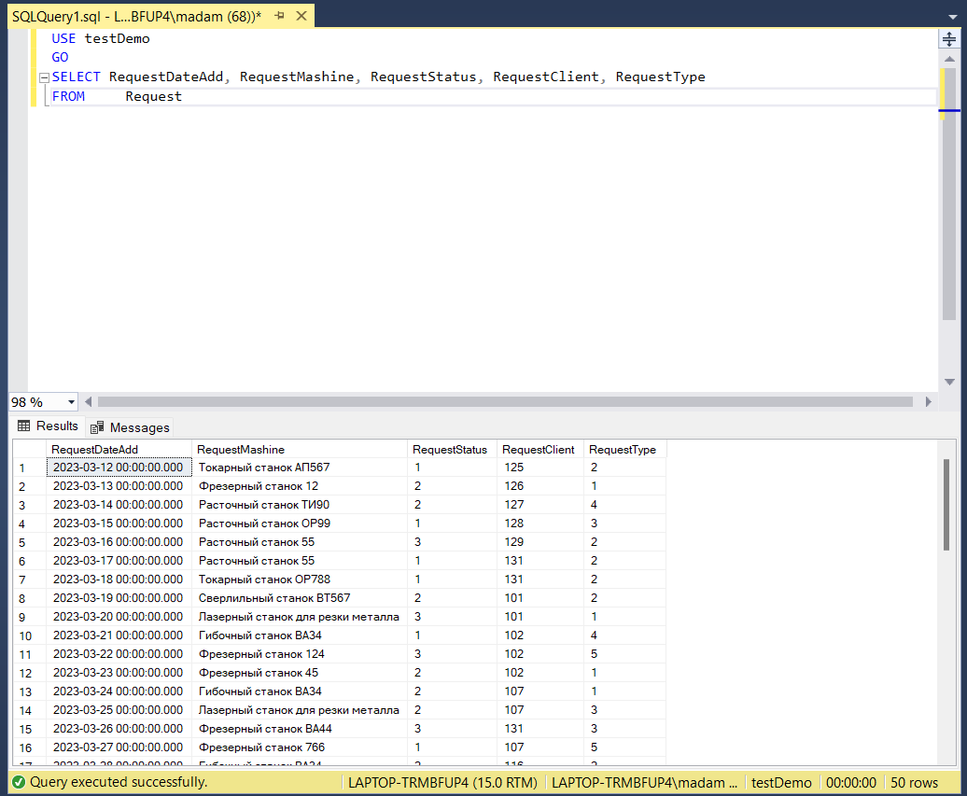

Запрос 1 – Отобразить необходимые поля из таблицы Request

USE testDemo

GO

SELECT RequestStatus, RequestClient, RequestType, RequestMashine, RequestDateAdd

FROM Request

WHERE (RequestDateAdd BETWEEN CONVERT(DATETIME, '2023-04-01 00:00:00', 102) AND CONVERT(DATETIME, '2023-04-30 00:00:00', 102))

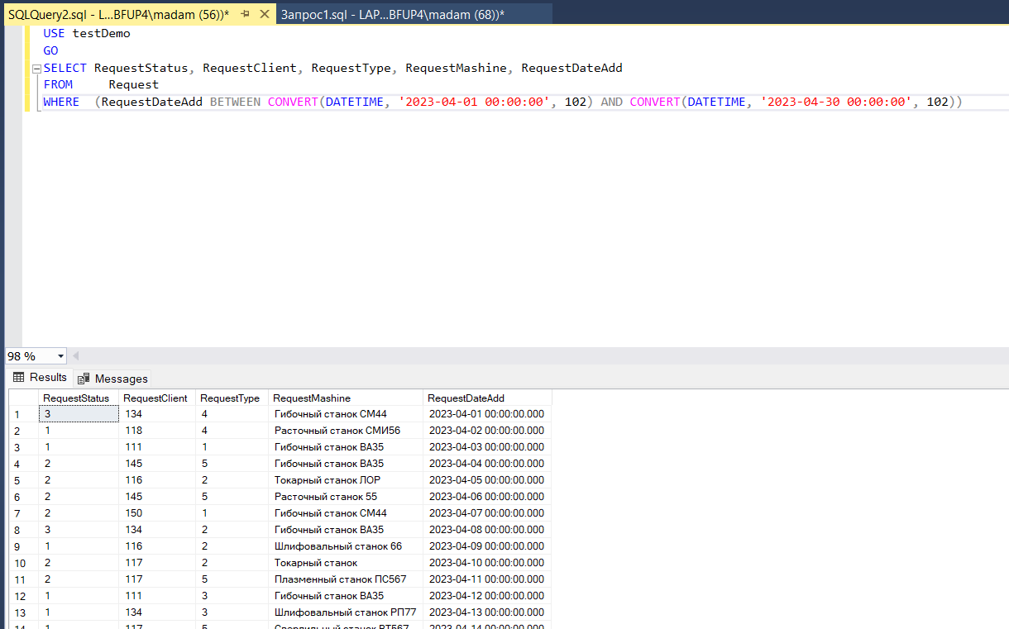

Запрос 2 – Отобразить необходимые поля из таблицы Request c фильтром на поле RequestDateAdd

USE testDemo

GO

SELECT Request.RequestId, Request.RequestDateAdd, Request.RequestMashine, TypeOfRequest.TypeName, [User].UserFullName, Status.StatusName

FROM Request INNER JOIN

Status ON Request.RequestStatus = Status.StatusId INNER JOIN

TypeOfRequest ON Request.RequestType = TypeOfRequest.TypeId INNER JOIN

[User] ON Request.RequestClient = [User].UserId

WHERE (Status.StatusName = N'выполнено')  
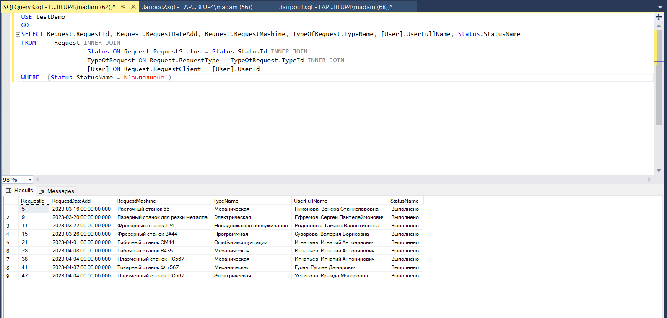

Запрос 3 – Отобразить необходимые поля из таблиц Request, TypeOfRequest, User и Status c фильтром на поле Status

SELECT COUNT(Repair.RepairId), RepairMaster

FROM Repair

GROUP BY [RepairMaster];

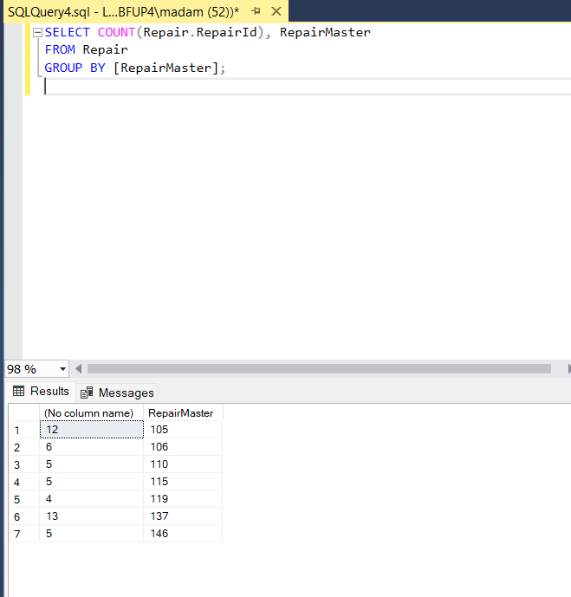

Запрос 4 – Вычислить выполненное кол-во заявок каждым мастером

select avg(Repair.RepairTime)

From Repair

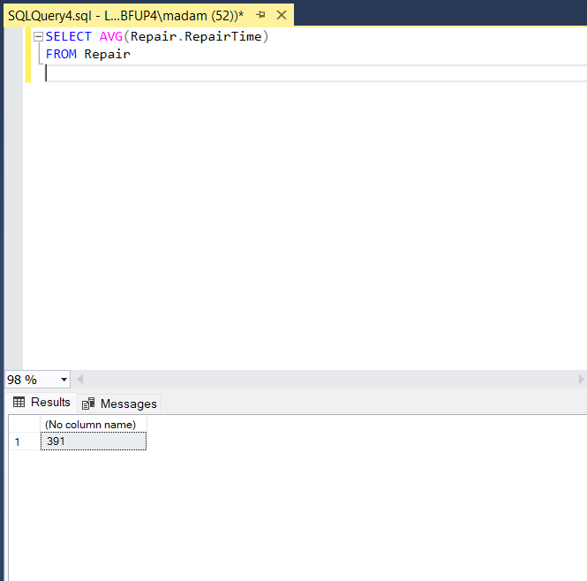

Запрос 5 – Вычислить среднее время выполнения заявки

SELECT Request.RequestDateAdd, Request.RequestType, Request.RequestMashine, Request.RequestDescription, Request.RequestClient, TypeOfRequest.TypeName

FROM TypeOfRequest INNER JOIN

Request ON TypeOfRequest.TypeId = Request.RequestType

WHERE (TypeOfRequest.TypeName = N'Программная')

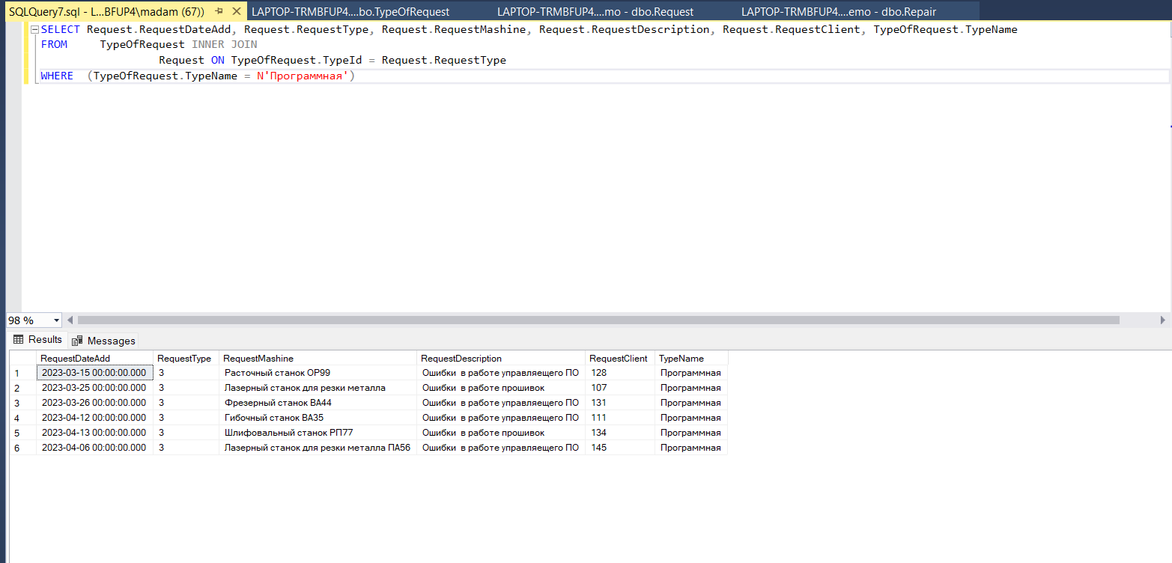

Запрос 6 – Вывести заявки которые имеют только программные ошибки

SELECT Request.RequestType, [User].UserId, Role.RoleName, Request.RequestDescription

FROM Request INNER JOIN

[User] ON Request.RequestClient = [User].UserId INNER JOIN

Role ON [User].UserRole = Role.RoleId

WHERE (Request.RequestDescription = N'Загрязнение деталей')

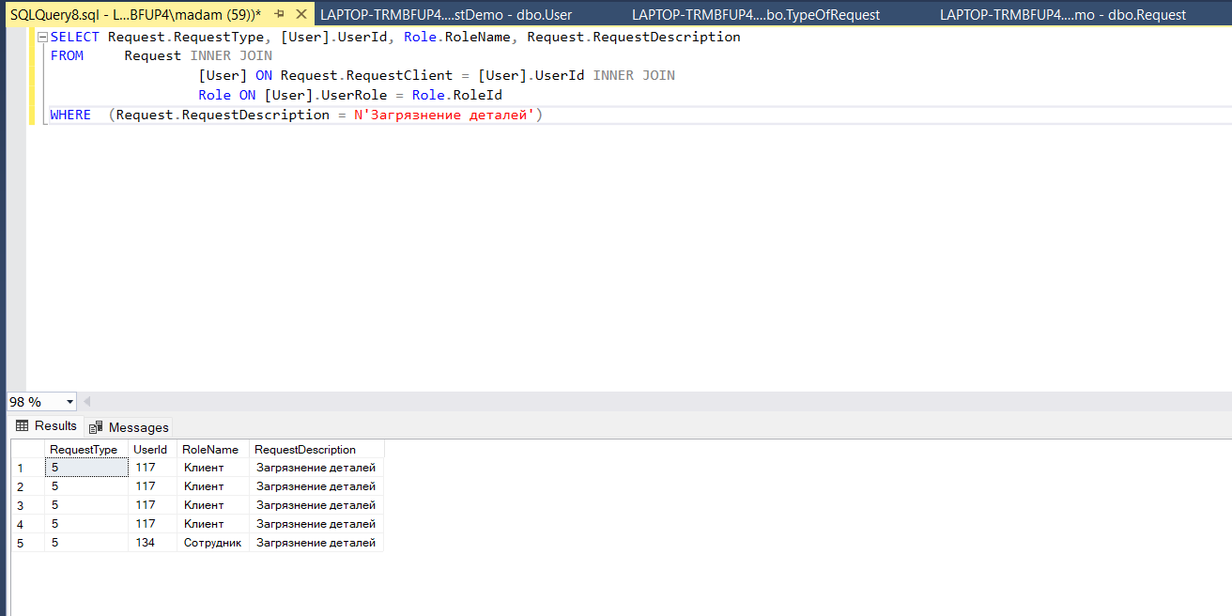

Запрос 7 – Вывести заявки которые имеют только загрязнение деталей